Épreuve E6 - Administration des systèmes et des réseaux (option SISR)

DESCRIPTION D’UNE RÉALISATION PROFESSIONNELLE |  | N° réalisation :  1
Nom, prénom :  Kouassi Ouia | N° candidat :  02045507867
  Épreuve ponctuelle Contrôle en cours de formation | Date : 19 / 06/2026
Organisation support de la réalisation professionnelle
INSTA, Paris
Intitulé de la réalisation professionnelle
Déploiement d’un serveur d’entreprise avec services Active Directory, DNS, DHCP et partage de fichiers
Période de réalisation : Juin 2026 Lieu : INSTA, Paris

Modalité : x Seul(e) En équipe
Compétences travaillées

Concevoir une solution d’infrastructure réseau


Installer, tester et déployer une solution d’infrastructure réseau Exploiter, dépanner et superviser une solution d’infrastructure réseau
Conditions de réalisation¹ (ressources fournies, résultats attendus)
-Routeur
-Switch niveau 2
- 2 vlan
-PuTTY

Description des ressources documentaires, matérielles et logicielles utilisées²

Ressources matérielles :
- Un routeur, utilisé pour assurer la communication entre les deux VLAN. C’est lui qui joue le rôle central dans notre architecture : il reçoit le trafic sur le PORT 0/1 (VLAN 1) et le PORT 0/2 (VLAN 2) et s’occupe de faire passer les données d’un réseau à l’autre.
- Un switch niveau 2, qui permet de relier physiquement tous les équipements du réseau entre eux. Il fait le lien entre le point d’accès Wi-Fi et le routeur.
- Un point d’accès Wi-Fi, placé en tête de l’architecture, qui représente la source de connectivité vers le réseau extérieur ou l’accès à Internet.
- Deux postes clients, chacun appartenant à un VLAN différent : le premier est configuré sur le VLAN 1 avec l’adresse 192.168.1.1, et le second sur le VLAN 2 avec l’adresse 192.168.2.1.

Ressources logicielles :
- PuTTY, un logiciel que je vais utiliser pour me connecter à distance aux équipements réseau (routeur, switch) en ligne de commande, via les protocoles SSH ou Telnet. C’est l’outil principal pour configurer ces équipements.

Modalités d’accès aux productions³ et à leur documentation⁴

1 En référence aux conditions de réalisation et ressources nécessaires du bloc « Administration des systèmes et des réseaux » prévues dans le référentiel de certification du BTS SIO.
2 Les réalisations professionnelles sont élaborées dans un environnement technologique conforme à l’annexe II.E du référentiel du BTS SIO.
3 Conformément au référentiel du BTS SIO « Dans tous les cas, les candidats doivent se munir des outils et ressources techniques nécessaires au déroulement de l’épreuve. Ils sont seuls responsables de la disponibilité et de la mise en œuvre de ces outils et ressources. La circulaire nationale d’organisation précise les conditions matérielles de déroulement des interrogations et les pénalités à appliquer aux candidats qui ne se seraient pas munis des éléments nécessaires au déroulement de l’épreuve. ». Les éléments nécessaires peuvent être un identifiant, un mot de passe, une adresse réticulaire (URL) d’un espace de stockage et de la présentation de l’organisation du stockage.
4 Lien vers la documentation complète, précisant et décrivant, si cela n’a été fait au verso de la fiche, la réalisation, par exemples schéma complet de réseau mis en place et configurations des services.

(verso, éventuellement pages suivantes)
Épreuve E6 - Administration des systèmes et des réseaux (option SISR)
Aspect fonctionnel :
Le projet a consisté à mettre en place une infrastructure réseau centralisée, reposant sur un serveur Windows intégrant Active Directory. L’objectif était de faciliter la gestion des utilisateurs, des groupes et des ressources du réseau tout en assurant un contrôle précis des accès.
Grâce à Active Directory, l’authentification des utilisateurs est centralisée et sécurisée. Les services DNS et DHCP permettent respectivement la résolution de noms et l’attribution dynamique des adresses IP aux clients du réseau. Des stratégies de groupe (GPO) ont été mises en œuvre pour automatiser la configuration des postes, appliquer des règles de sécurité, restreindre certains usages, et déployer des logiciels à distance.
Le projet vise également à garantir la fiabilité de l’environnement à travers des tests de supervision, et une configuration adaptée à la montée en charge ou à l’évolution future de l’infrastructure.
Aspect technique :
Installation de Windows Server et configuration réseau (nom, IP statique). Ajout des rôles AD DS, DNS, et DHCP.
Promotion du serveur en contrôleur de domaine, création du domaine et des UO. Configuration DNS interne, déploiement du service DHCP.
Création d’utilisateurs, de groupes et définition des permissions. Mise en place de GPO (sécurité, scripts, déploiement logiciels).
Tests de connexion des clients et vérification du bon fonctionnement de l’environnement.

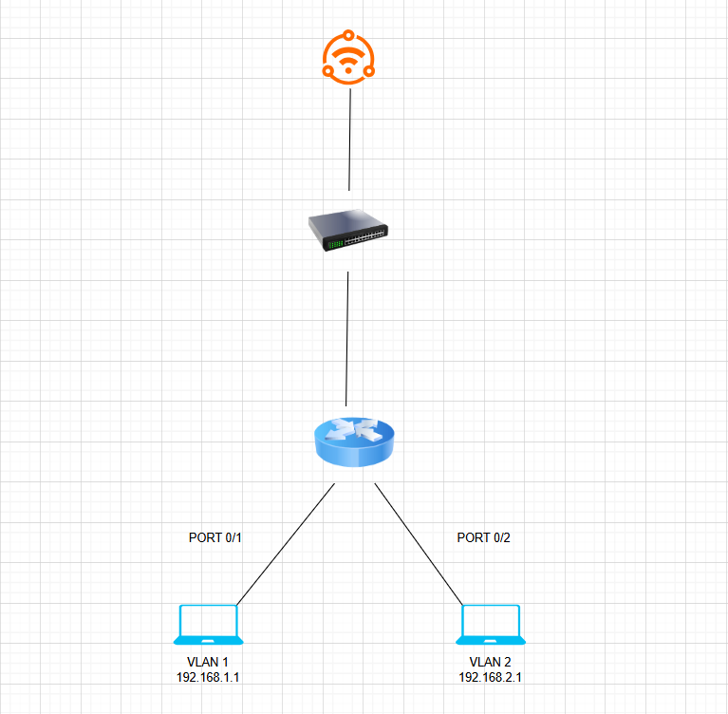
Descriptif de la réalisation professionnelle, y compris les productions réalisées et schémas explicatifs

